**TRƯỜNG ĐẠI HỌC THỦY LỢI**

**KHOA CÔNG NGHỆ THÔNG TIN**

**BÁO CÁO**

**CÔNG NGHỆ WEB**

**ĐỀ TÀI:**

**XÂY DỰNG WEBSITE GIỚI THIỆU TOUR DU LỊCH**

**VÀ ĐẶT TOUR TRỰC TUYẾN**

Giảng viên: Kiều Tuấn Dũng

Nhóm sinh viên thực hiện: Nhóm 1

Lớp: 61TH1

Hà Nội, 11/2021

**MỤC LỤC**

**I. PHÂN CÔNG CÔNG VIỆC VÀ THÔNG TIN.**

**II. LƯỢC ĐỒ CSDL VÀ CHI TIẾT CÁC BẢNG.**

1. Mô hình.

2. Chi tiết.

**III. HÌNH ẢNH KẾT QUẢ CÁC CHỨC NĂNG ĐÃ THỰC HIỆN ĐƯỢC.**

1. Giao diện người dùng.

1.1 Trang chủ.

1.2 Trang chi tiết Tour.

1.3 Trang đặt Tour.

1.4 Trang kết quả đặt Tour.

1.5 Trang tìm kiếm Tour.

1.6 Trang thông báo lỗi.

2. Giao diện quản trị viên.

2.1 Trang chủ Admin.

2.2 Trang quản lý người dùng.

2.3 Trang thêm người dùng.

2.4 Trang sửa thông tin người dùng.

2.5 Trang quản lý Tour.

2.6 Trang cập nhật Tour.

2.7 Trang quản lý đơn đặt Tour.

2.8 Trang xử lý đơn đặt Tour.

3. Chức năng đăng nhập, đăng ký.

3.1 Trang đăng nhập,

3.2 Trang người dùng đăng nhập

3.3 Trang quản trị viên đăng nhập

**IV. KẾT LUẬN VÀ KIẾN NGHỊ**

1. Kết luận.

2. Kiến nghị.

3. Tham khảo

**BÁO CÁO BÀI TẬP LỚN**

**Học phần**: Công nghệ Web (CSE458)

**Mã nhóm**: 1

**Thành viên**:

1. Phạm Tuấn Đức: 1951060627

2. Hoàng Tân Tiến: 1951061052

3. Phạm Minh Quân: 1951060948

**I. Phân công công việc và thông tin**

|  |  |  |  |
| --- | --- | --- | --- |
| **Phân công công việc trong nhóm** | | | |
|  | Đức | Tiến | Quân |
| Công việc | - Tạo nhóm và phân chia công việc.  - Tạo CSDL.  -Tạo giao diện và chức năng trang chủ của khách hàng và admin (index.php, admin)  - Tạo giao diện và chức năng cập nhật tour và xử lí đơn đặt tour  - Tạo giao diện quản lí người dùng của admin có chức năng thêm, sửa xóa  - Sử dụng website GitHub để làm việc nhóm  - Làm báo cáo. | - Tạo CSDL.  - Làm giao diện và chức năng trang đăng kí, đăng nhập, đăng xuất.  - Làm giao diện và chức năng tìm kiếm (timkiem.php)  - Làm giao diện trang phần chi tiết (detail.php)  - Test và tìm lỗi.  - Làm báo cáo.  - Sử dụng website GitHub để làm việc nhóm | - Tạo CSDL.  **-** Tiến hành đặt tour trực tuyến theo yêu cầu liên quan(booking_tour.php)  -Nhận và xem kết quả đặt tour (detail_booking_tour.php)  - Sử dụng website GitHub để làm việc nhóm |

**II. Lược đồ CSDL và Chi tiết các bảng**

1. Mô hình

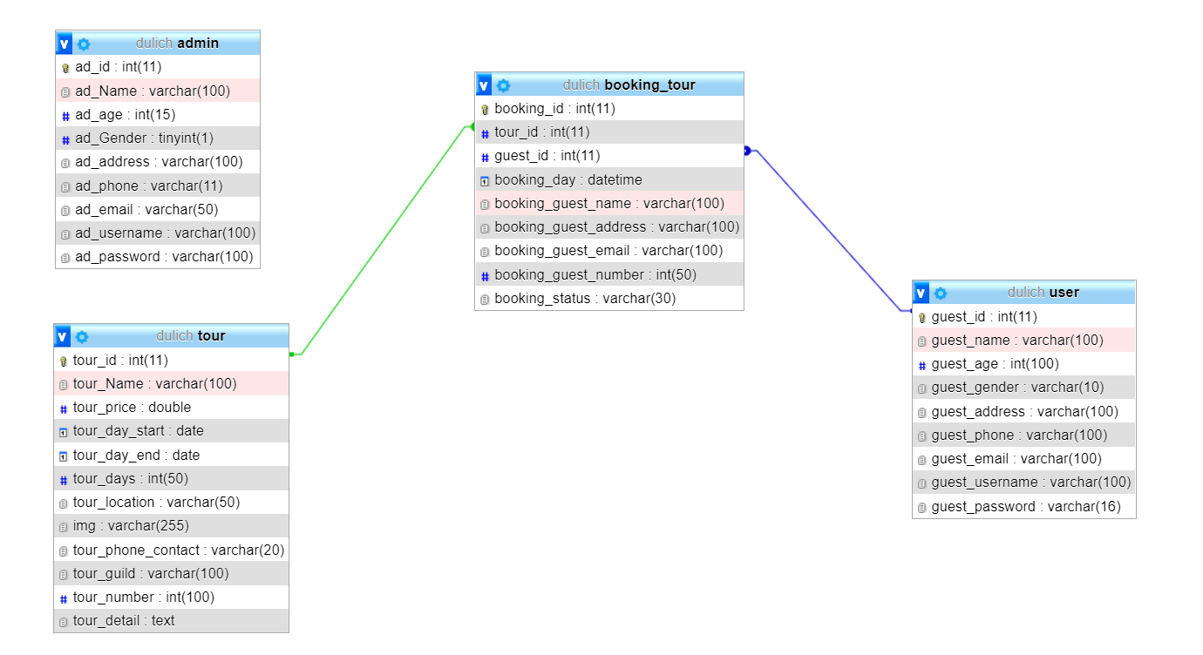

Hình ảnh minh họa CSDL

1. Chi tiết

|  |  |  |  |
| --- | --- | --- | --- |
| 1. **Quan hệ** | **Thuộc tính** | **Diễn giải** | **Kiểu dữ liệu** |
| User | Guest_id | Mã người dùng | Int (11) |
| Guest_name | Tên khách hàng | Varchar (100) |
| Guest_age | Tuổi | Int (100) |
| Guest_gender | Giới tính | Varchar (100) |
| Guest_address | Địa chỉ | Varchar (100) |
| Guest_phone | Số điện thoại | Varchar (100) |
| Guest_email | Email | Varchar (100) |
| Guest_username | Tên đăng nhập | Varchar (100) |
| Guest_password | Mật khẩu | Varchar (16) |
| Admin | Ad_id | Mã quản trị viên | Int (11) |
| Ad_Name | Tên quản trị viên | Varchar (100) |
| Ad_age | Tuổi | Int (15) |
| Ad_Gender | Giới tính | Tinyint(1) |
| Ad_address | Địa chỉ | Varchar (100) |
| Ad_phone | Số điện thoại | Varchar (11) |
| Ad_email | Email | Varchar (50) |
| Ad_username | Tên đăng nhập | Varchar (100) |
| Ad_password | Mật khẩu | Varchar (100) |
| Tours | Tour_id | Mã tour | Int (11) |
| Tour_name | Tên tour | Varchar (100) |
| Tour_price | Giá | double |
| Tour_day_start | Ngày bắt đầu | date |
| Tour_day_end | Ngày kết thúc | date |
| Tour_days | Số ngày | Int (50) |
| Tour_location | Địa điểm | Varchar (50) |
| Img | Ảnh minh họa | Varchar (255) |
| Tour_phone_contact | Số điện thoại liên hệ | Varchar (20) |
| Tour_guild | Hướng dẫn viên | Varchar (100) |
| Tour_number | Số lượng giới hạn | Int (100) |
| Tour_detail | Mô tả tour | Text |
| Booking_tour | Booking_id | Mã đặt tour | Int (11) |
|  | Tour_id | Mã tour | Int (11) |
|  | Guest_id | Mã khách | Int (11) |
|  | Booking_day | Ngày đặt | Datetime |
|  | Booking_guest_name | Tên khách đặt tour | Varchar (100) |
|  | Booking_guest_address | Địa chỉ | Varchar (100) |
|  | Booking_guest_email | Email | Varchar (100) |
|  | Booking_guest_number | Số điện thoại | Int (50) |
|  | Booking_status | Trạng thái | Varchar (30) |

**III. Hình ảnh kết quả các chức năng đã thực hiện được.**

**1 . Giao diện người dùng**

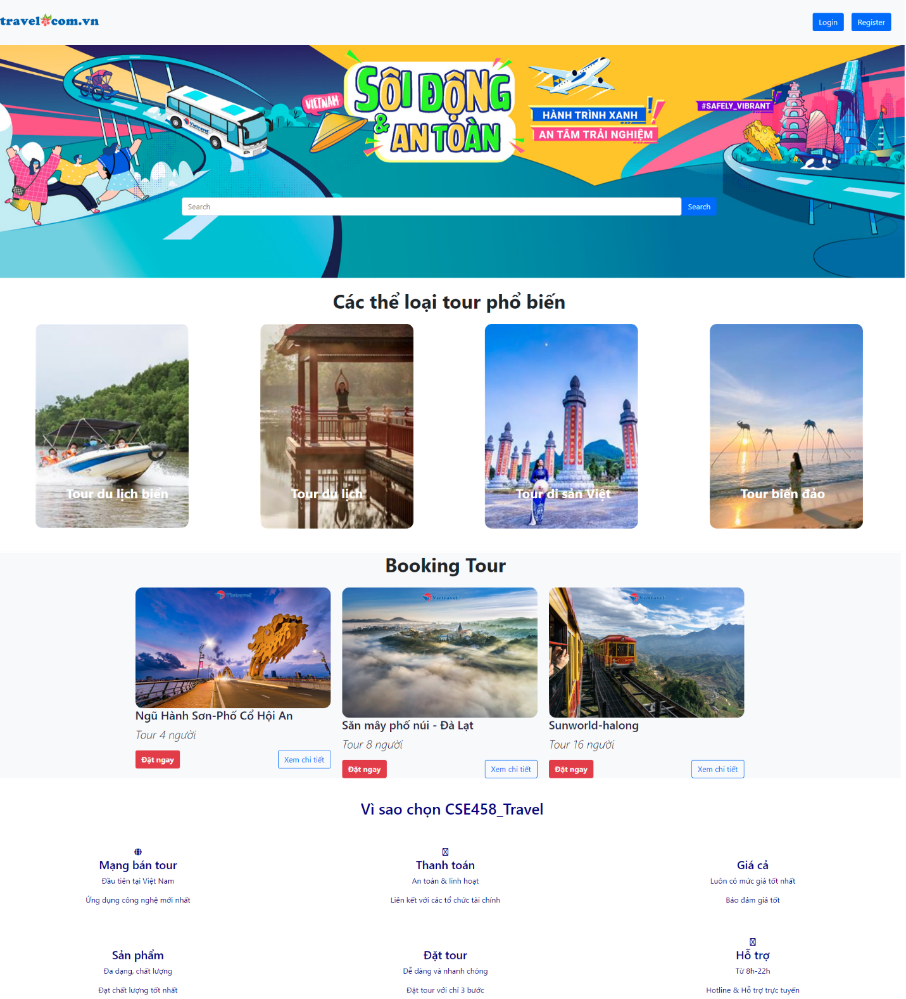

1.1 Trang chủ

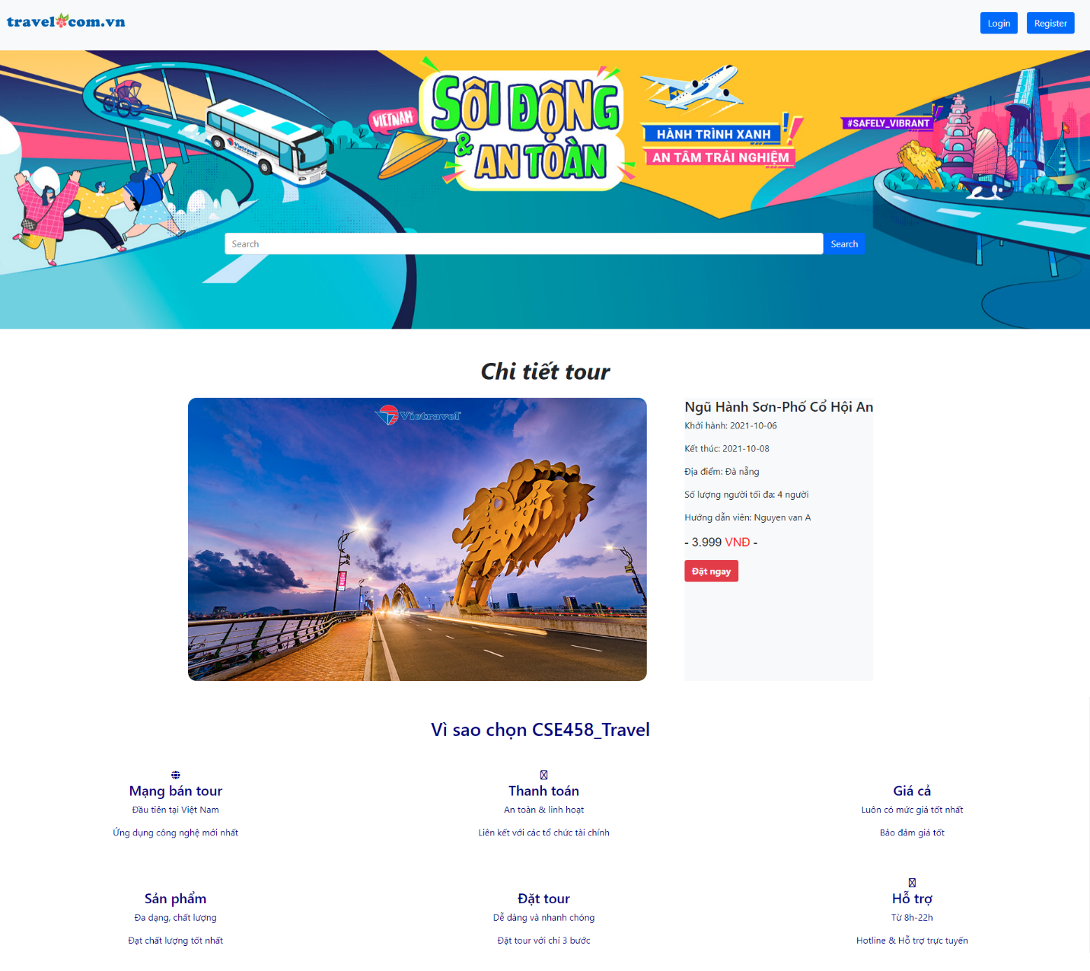

1.2 Trang chi tiết Tour

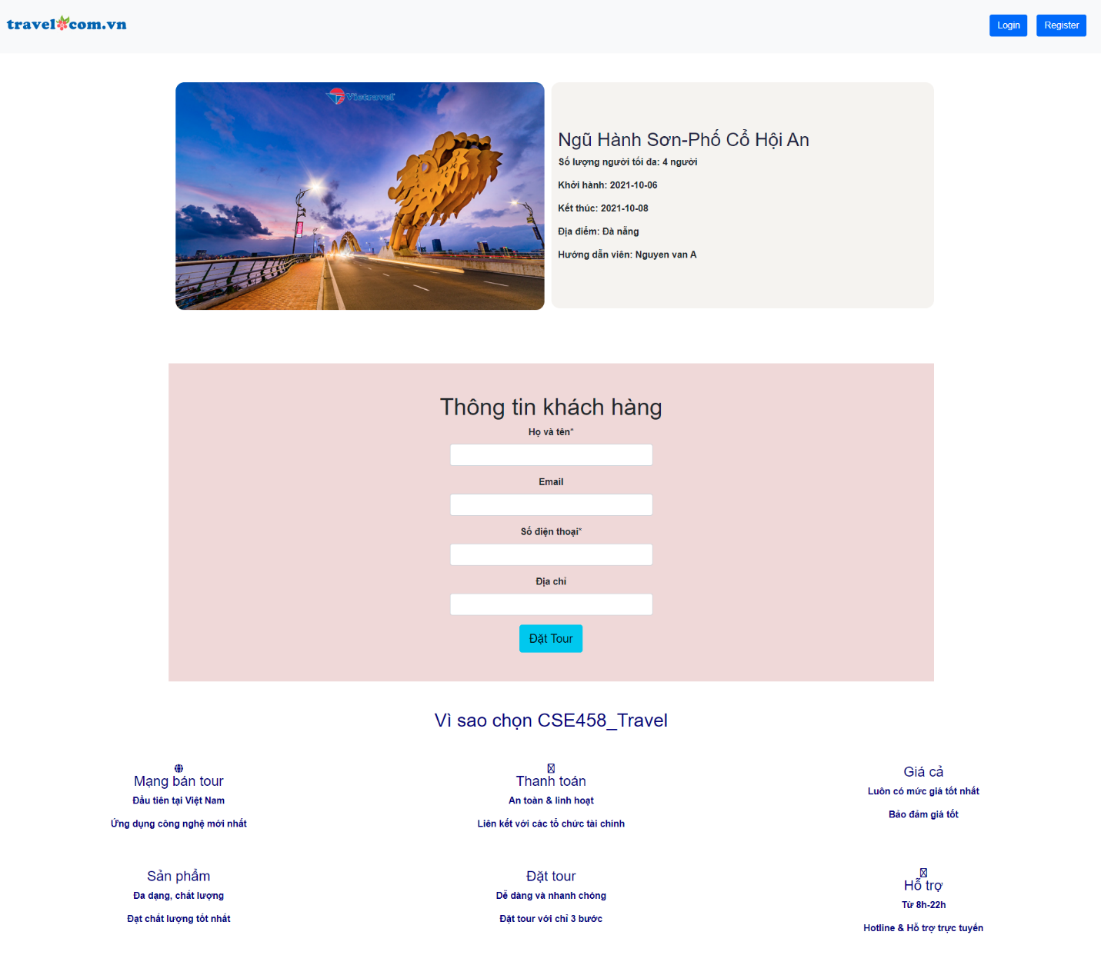

1.3 Trang đặt tour

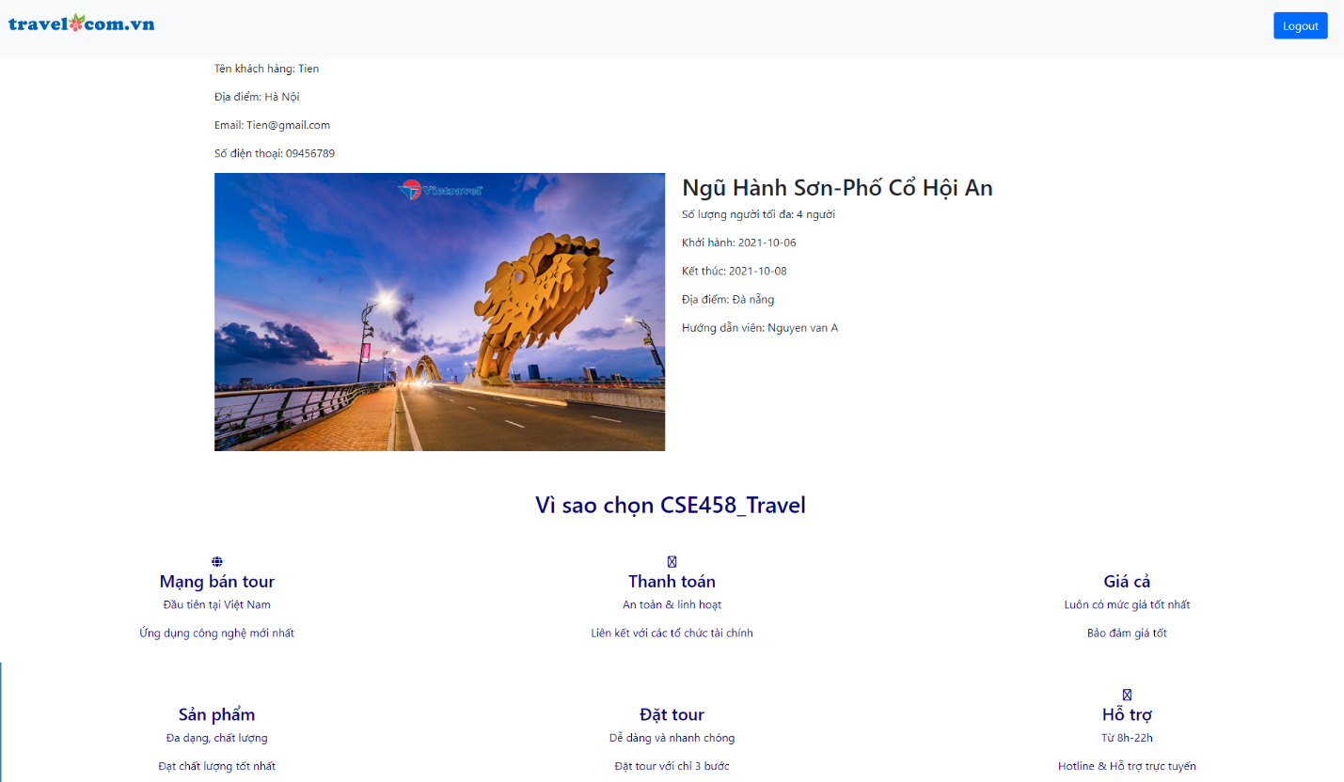

1.4 Trang kết quả đặt tour

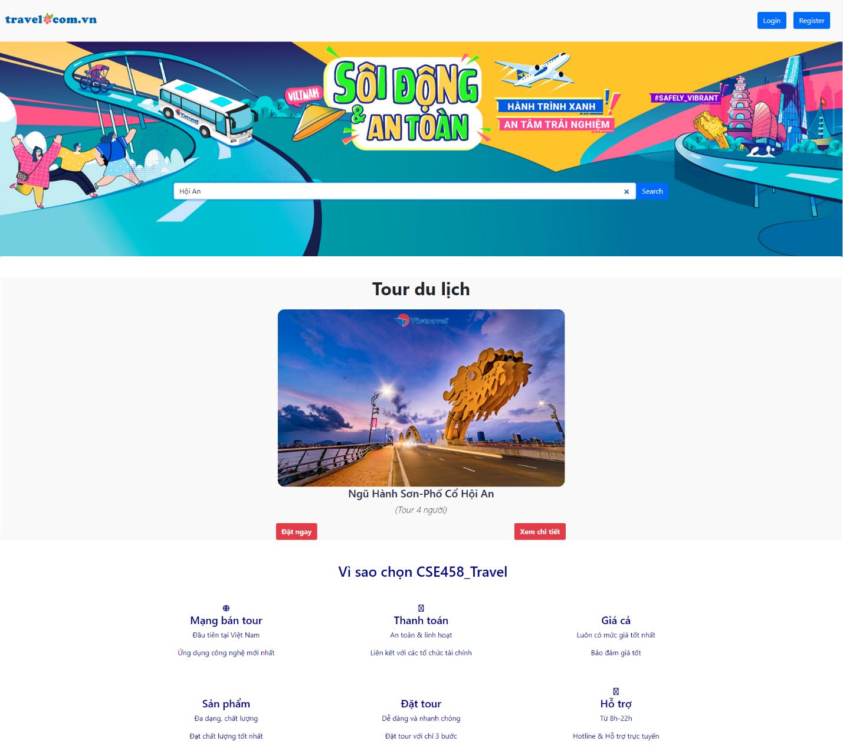

1.5 Trang tìm kiếm tour

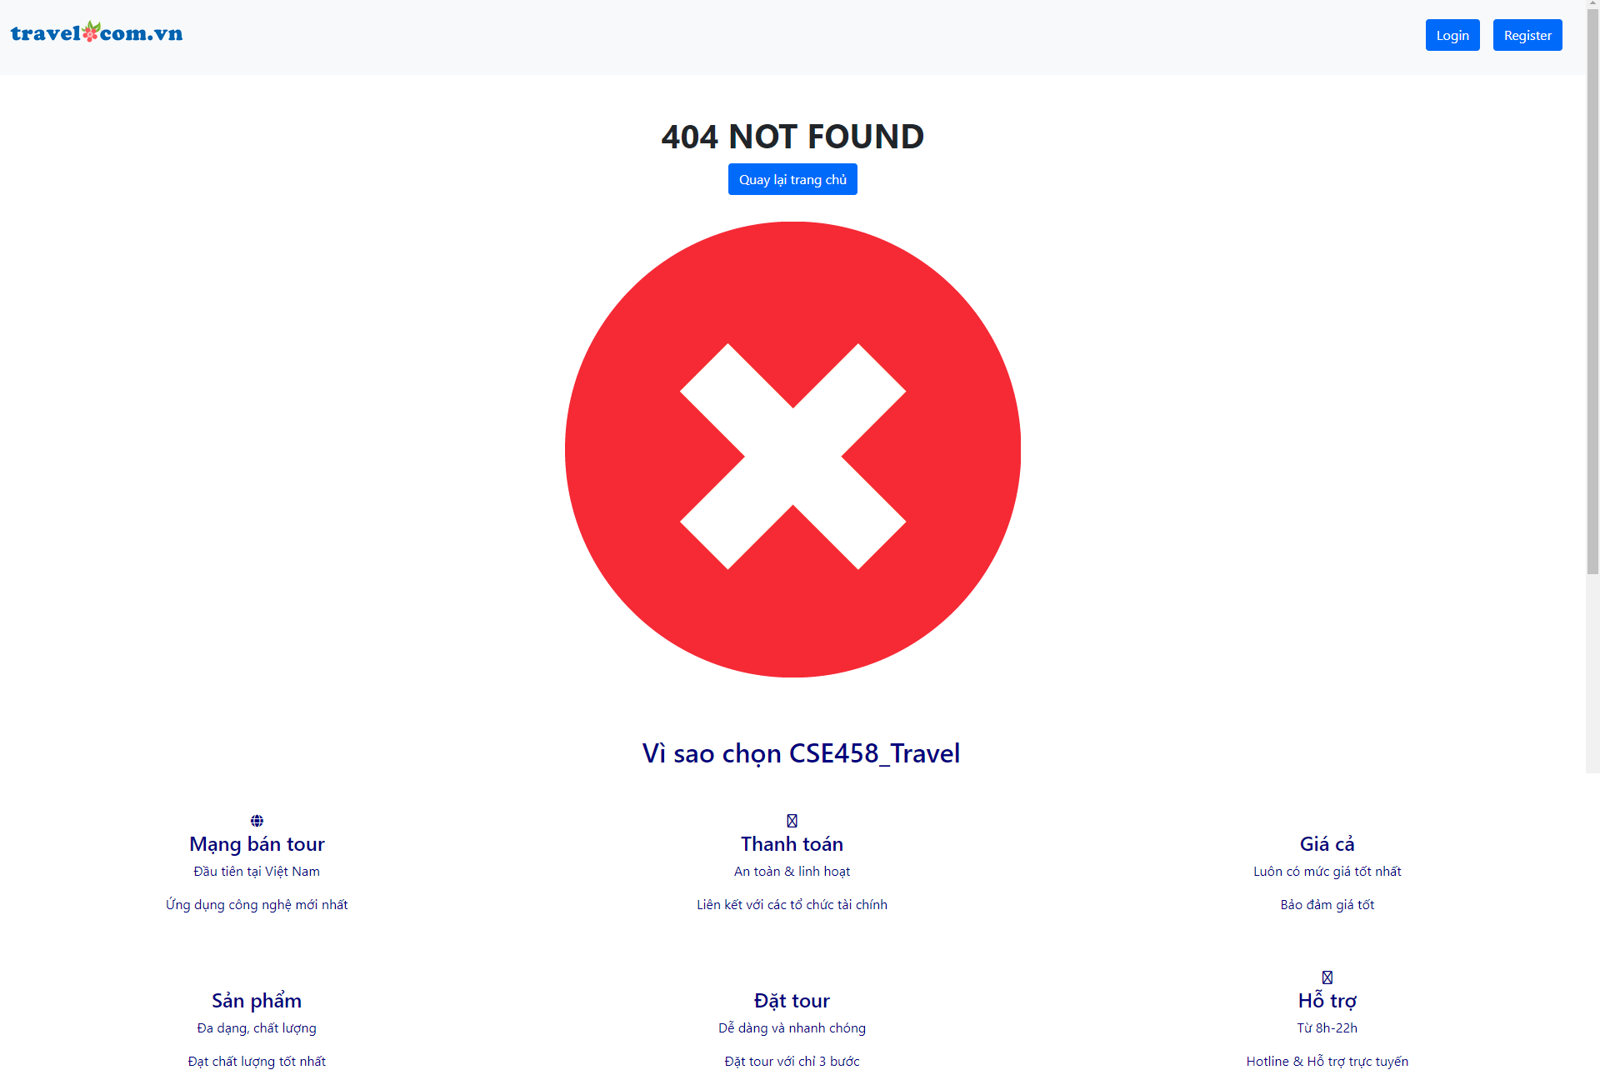

1.6 Trang thông báo lỗi

**2. Giao diện quản trị viên**

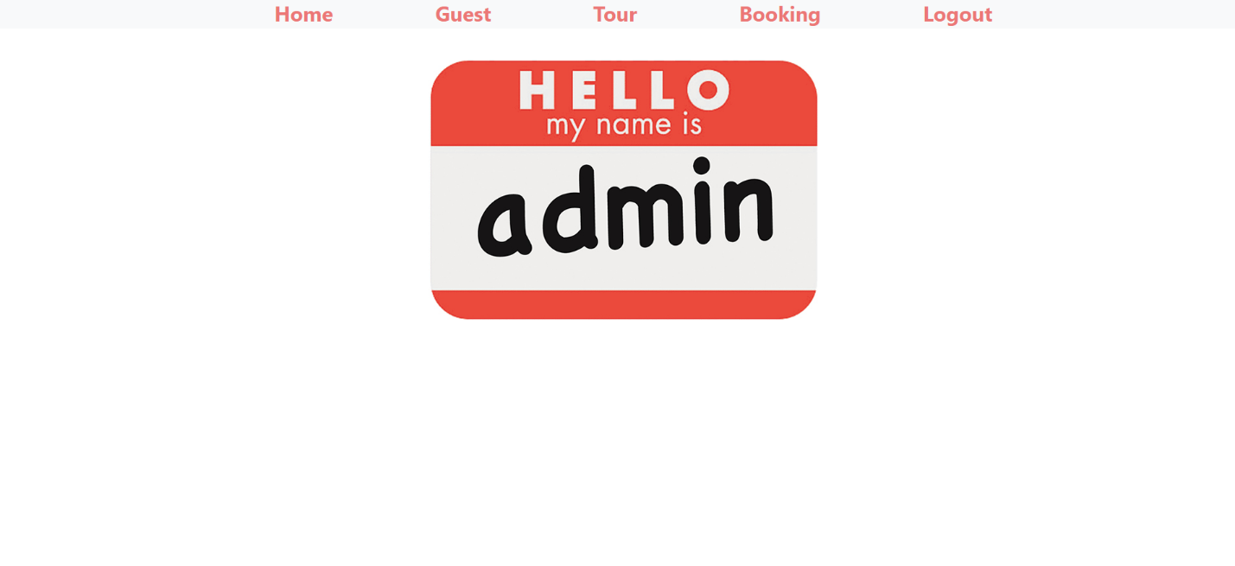

2.1 Trang chủ admin

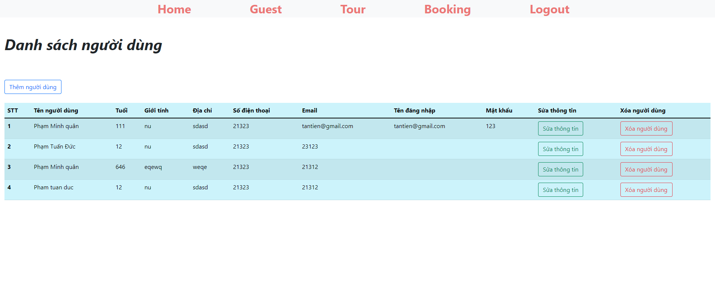

2.2 Trang quản lí người dùng

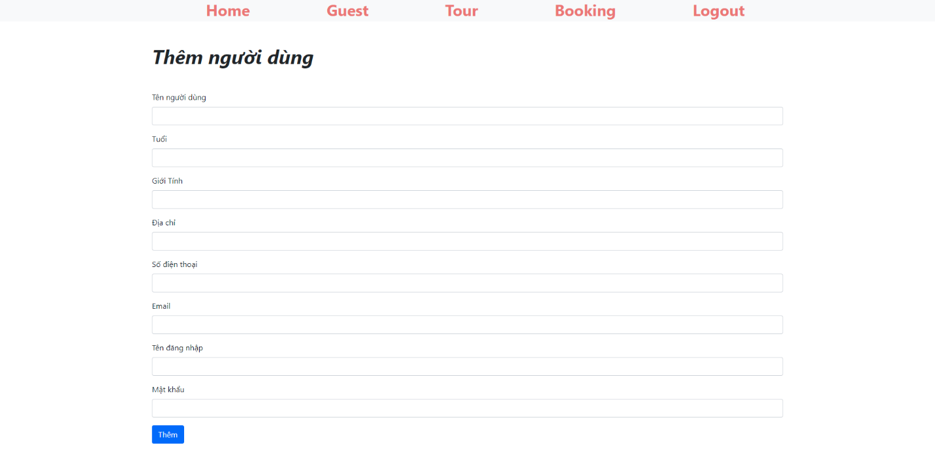

2.3 Trang thêm người dùng

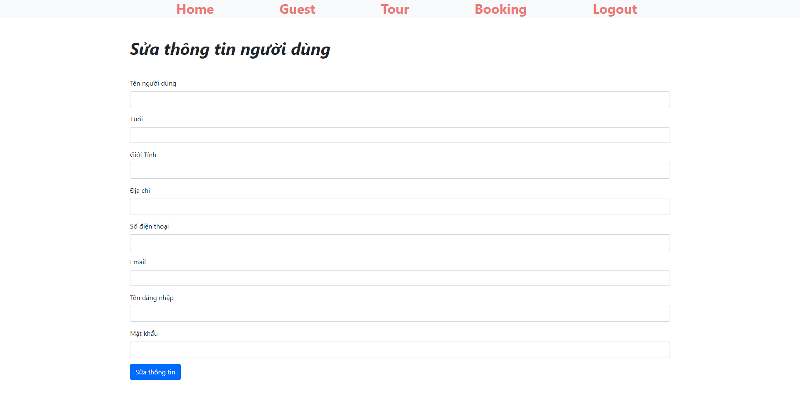

2.4 Trang sửa thông tin người dùng

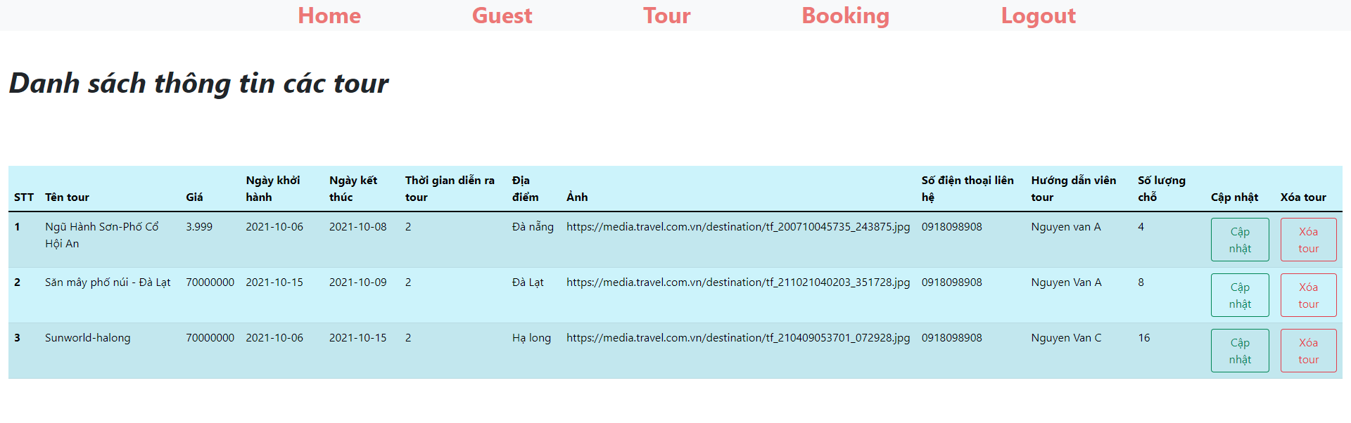

2.5 Trang quản lý Tour

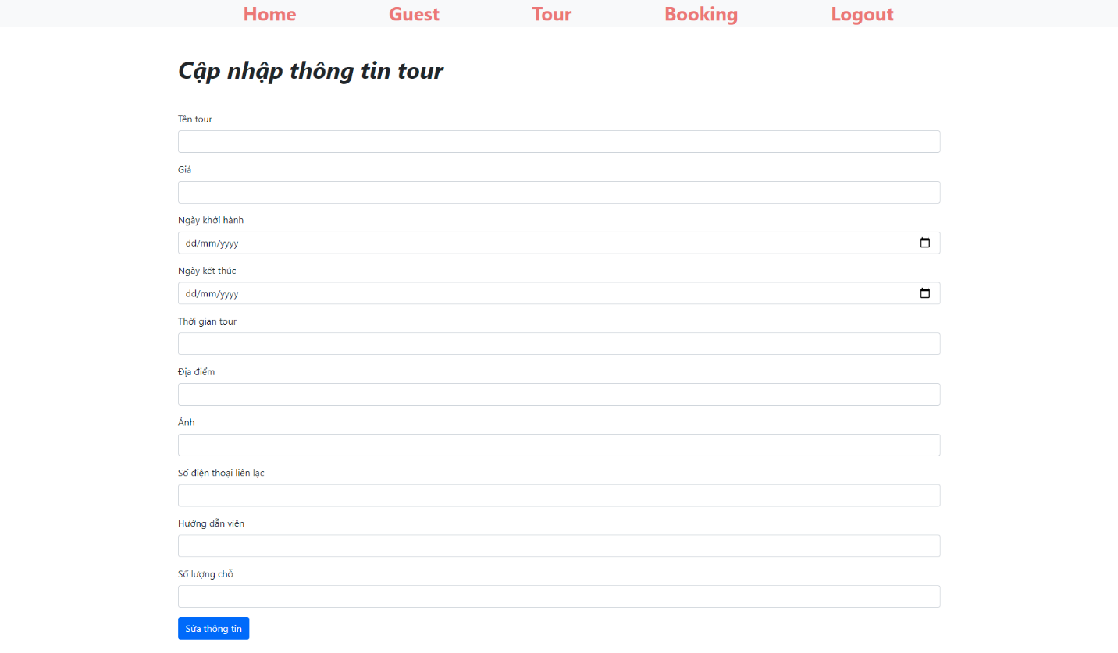

2.6 Trang cập nhật Tour

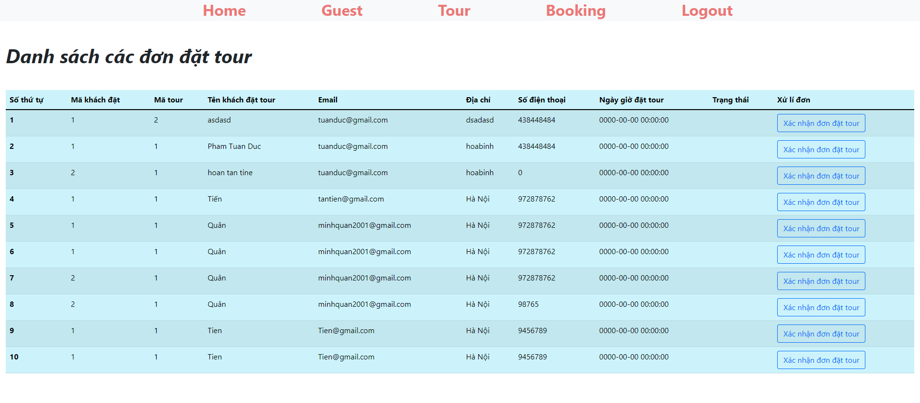

2.7 Trang quản lý đơn đặt Tour

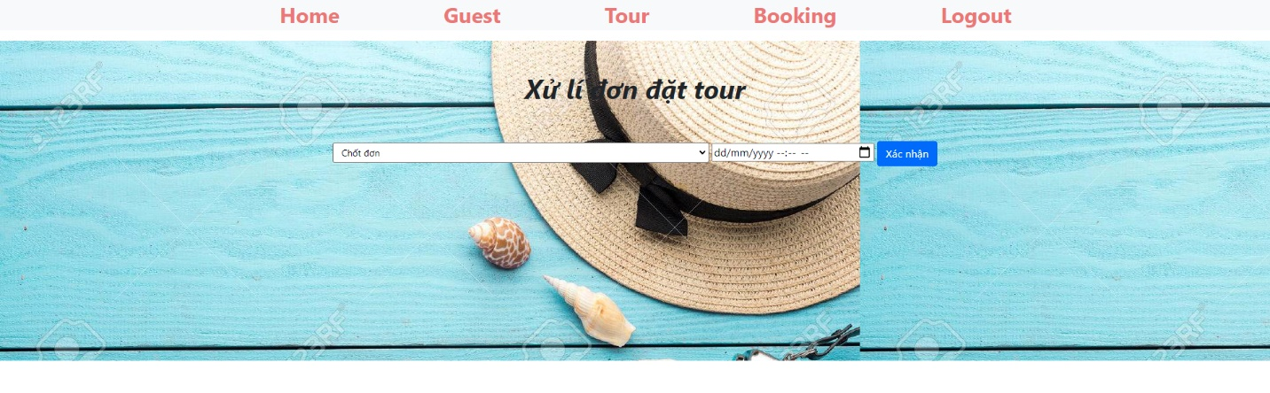

2.8 Trang xử lý đơn đặt Tour

**3. Chức năng đăng nhập, đăng ký**

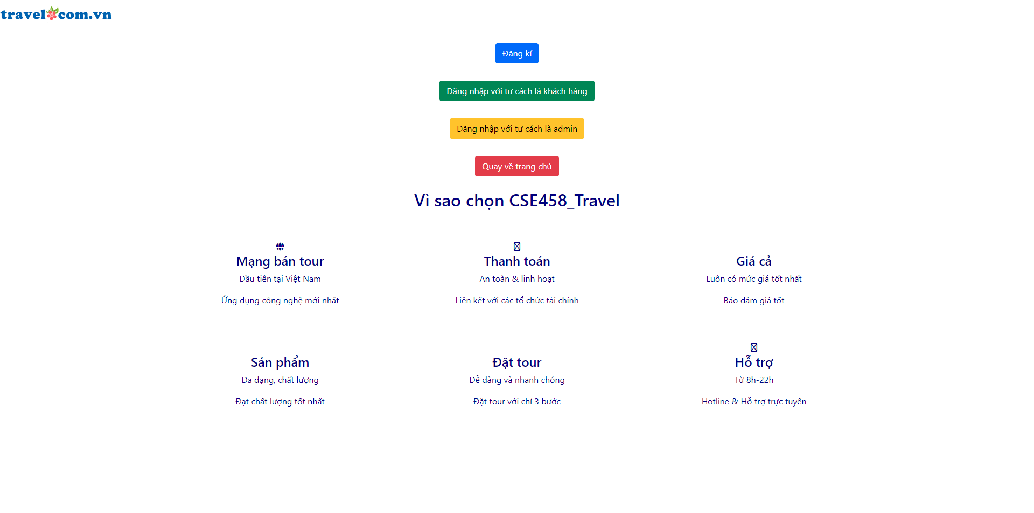

3.1 Trang đăng nhập

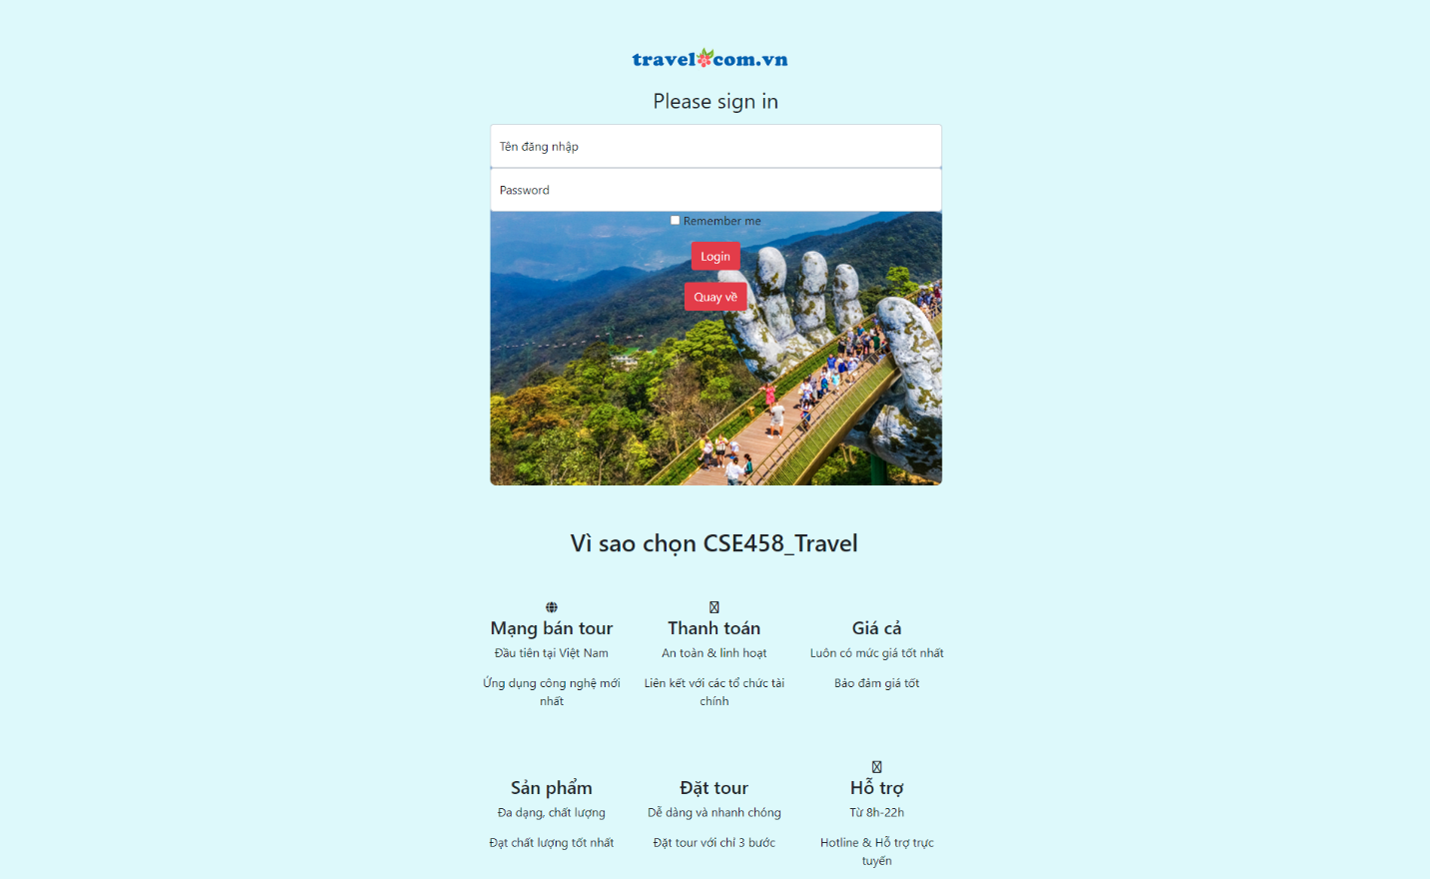

3.2 Trang người dùng đăng nhập

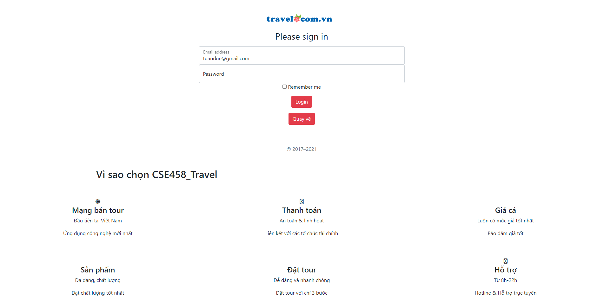

3.3 Trang quản trị viên đăng nhập

**IV. KẾT LUẬN VÀ KHUYẾN NGHỊ**

1. Kết luận

Bài tập lớn về “Xây dựng Website giới thiệu tour du lịch và đặt tour trực tuyến” là thành quả sau thời gian học và được thầy hướng dẫn. Nhóm bọn em đã tiếp thu được những kiến thức cơ bản cần nắm về môn công nghệ Web, đồng thời có thể áp dụng kiến thức vào bài toán thực tế yêu cầu.

Bài tập đã làm được các nội dung sau đây:

Bài toán 1:

Xác định mối liên kết và ràng buộc các dữ liệu. Xây dựng mô hình tổng quan và thiết kế CSDL, nhưng vẫn còn thiếu sót và cần bổ sung.

Bài toán 2:

Thông qua mô hình tổng quan và thiết kế CSDL ở bài toán 1, nhóm chúng em đã thiết kế giao diện cơ bản cho hai đối tượng người dùng là khách hàng và admin.

Bài toán 3:

Từ các dữ liệu đã tạo ở bài toán 1 và giao diện ở bài toán 2, nhóm chúng em đã thực hiện công việc truy vấn và liên kết dữ liệu từ CSDL và hoàn thành giao diện như đã trình bày.

2. Kiến nghị

Trên dây là kết quả sau quá trình học tập trên lớp và làm việc nhóm của nhóm chúng em dựa trên yêu cầu của bài tập lớn môn công nghệ Web. Tuy nhiên trong quá trình làm, nhóm chúng em không thể tránh khỏi những thiếu sót về mặt nội dung, dữ liệu và thiết kế để hình thành một website hoàn chỉnh. Do đó rất mong thầy thông cảm và góp ý, chỉ bảo cho chúng em để trong tương lai, chúng em có thể phân tích, xử lý và thiết kế một website áp dụng cho thực tế một cách tốt nhất.

3. Tham khảo

<https://travel.com.vn/>

<https://www.w3schools.com/>

https://fedu.vn/khoa-hoc/19-hoc-lap-trinh-back-end-php-mysql-jquery-nang-cao.